辦理社區健康促進活動--關懷老人捐發票活動
活動地點：校園川堂
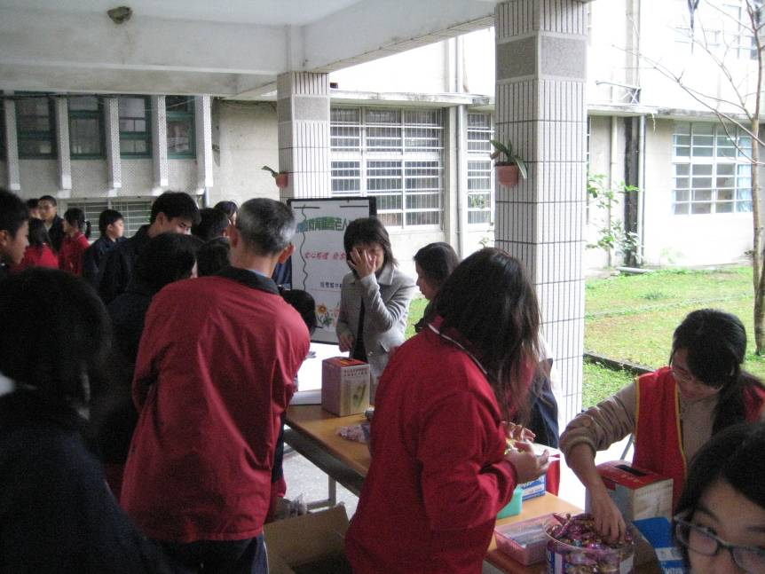
教師、學生熱情參與情形
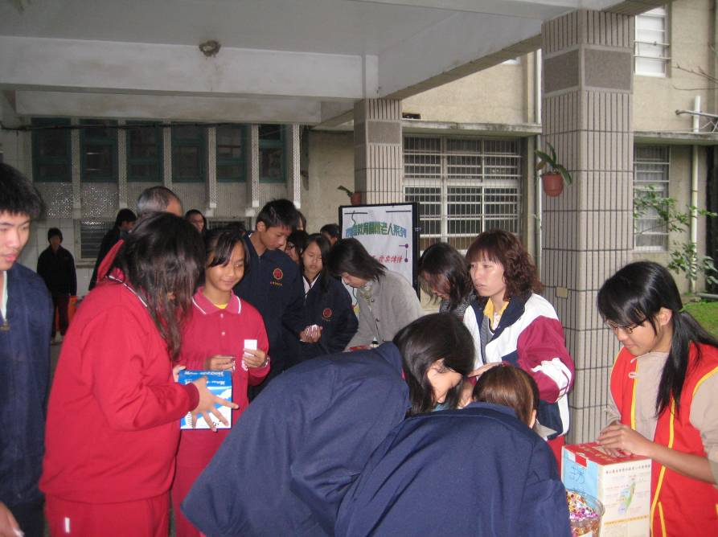
教師、學生熱烈參與情形

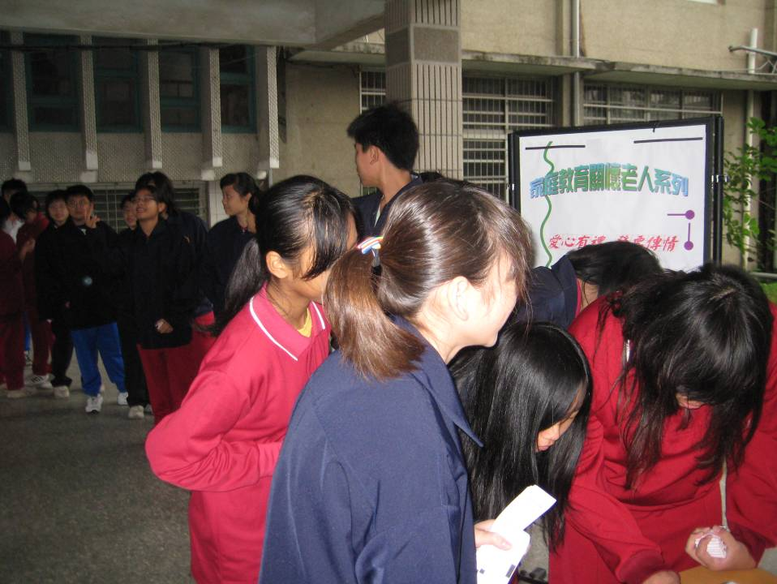
學生熱烈參與情形
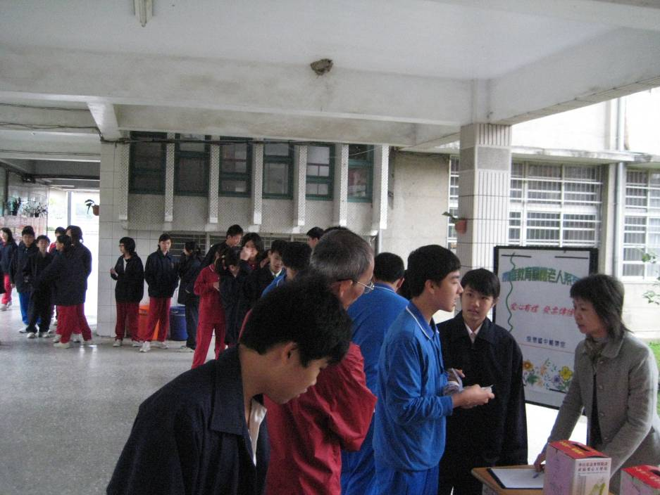
教師、學生熱烈參與情形

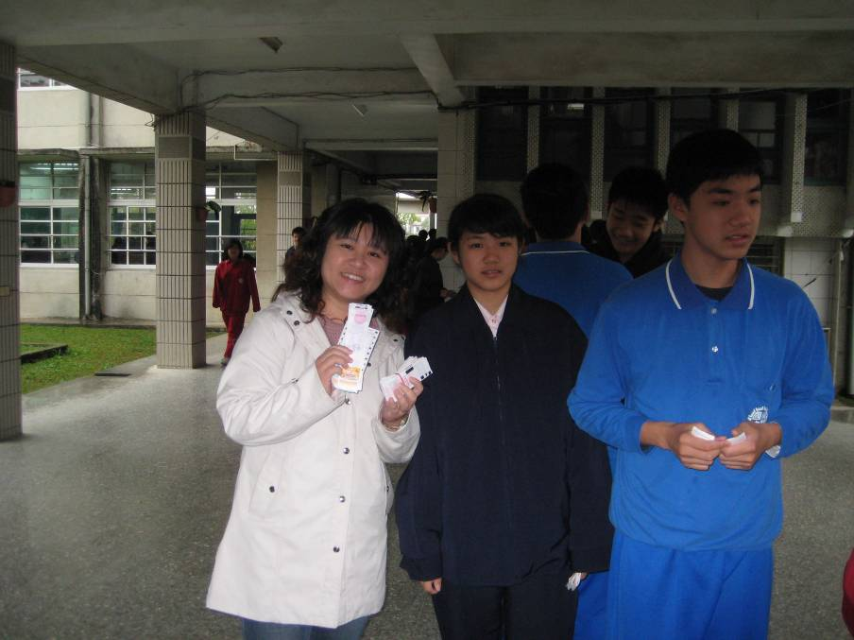
教師、學生熱烈參與情形
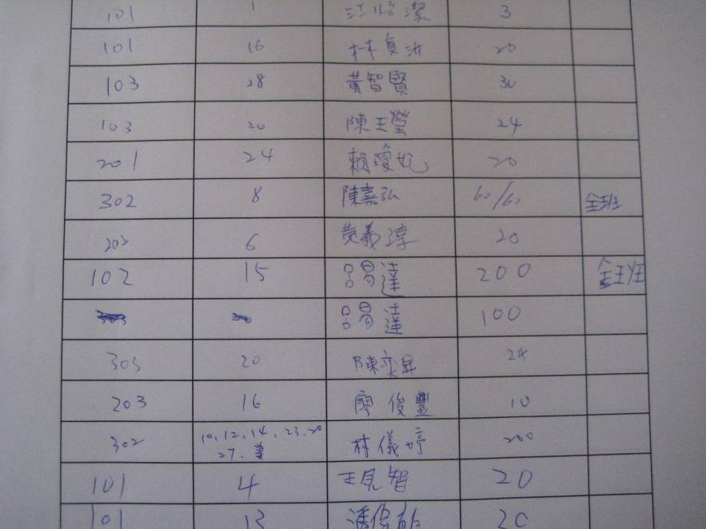
學生相當踴躍，幕集情況高出預期

